青少年机器人技术等级考试理论综合试卷（六级）
分数：100 题数：30
一、单选题(共20题，共80分)
1. TCP/IP四层模型中，HTTP协议对应的是？（ ）

A. 应用层
B. 传输层
C. 网络层
D. 网络接口层
试题编号：20251205153245094
试题类型：单选题
标准答案：A
试题难度：
试题解析：
考生答案：B
考生得分：0
是否评分：已评分
评价描述：
2. 日常网络视频通话，在TCP/IP四层模型的传输层中，通常使用的协议是？（ ）

A. TCP协议
B. UDP协议
C. HTTP协议
D. HTTPS协议
试题编号：20251205153245301
试题类型：单选题
标准答案：B
试题难度：一般
试题解析：
考生答案：C
考生得分：0
是否评分：已评分
评价描述：
3. 一台拥有IP地址的主机，通过“IP地址+端口号”来提供多种服务，文件传输协议（FTP）数据端所对应的端口是？（ ）

A. 20
B. 21
C. 22
D. 80
试题编号：20251205153245352
试题类型：单选题
标准答案：A
试题难度：一般
试题解析：
考生答案：C
考生得分：0
是否评分：已评分
评价描述：
4. 如下图所示，ESP32主控板A和C通过WIFI连接到主控板B，工作于STA模式的主控板是？（ ）
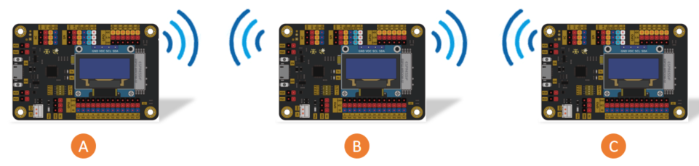
A. 主控板A
B. 主控板B
C. 主控板C
D. 主控板A和C
试题编号：20251205153245409
试题类型：单选题
标准答案：D
试题难度：一般
试题解析：
考生答案：D
考生得分：4
是否评分：已评分
评价描述：
5. ESP32 for Arduino，HTTP类库提供的成员函数中，客户端发送新的数据追加到服务器端，该功能所对应的方法是？（ ）

A. GET
B. PUT
C. POST
D. PATCH
试题编号：20251205153245539
试题类型：单选题
标准答案：C
试题难度：
试题解析：
考生答案：C
考生得分：4
是否评分：已评分
评价描述：
6. I2C串行通信，当总线空闲时，串行数据线SDA的电平状态是？（ ）

A. 低电平
B. 高电平
C. 上升沿
D. 下降沿
试题编号：20251205153245869
试题类型：单选题
标准答案：B
试题难度：
试题解析：
考生答案：B
考生得分：4
是否评分：已评分
评价描述：
7. I2C串行通信，数据线SDA和SCL分别发送的是？（ ）

A. 数据信号 时钟信号
B. 时钟信号 数据信号
C. 电平信号 边沿信号
D. 数字信号 模拟信号
试题编号：20251205153245998
试题类型：单选题
标准答案：A
试题难度：
试题解析：
考生答案：A
考生得分：4
是否评分：已评分
评价描述：
8. ESP32 for Arduino I2C类库的成员函数中，具有主设备向从设备发送读取数据请求功能的成员函数是？（ ）

A. Wire.begin()
B. Wire.read()
C. Wire.requestFrom()
D. Wire.endTransmission()
试题编号：20251205153246048
试题类型：单选题
标准答案：C
试题难度：
试题解析：
考生答案：B
考生得分：0
是否评分：已评分
评价描述：
9. MPU6050姿态传感器的加速度传感器单元可以设置如下不同的量程，下列选项中关于测量精度说法正确的是？（ ）

A. 测量精度最低的量程是±2g
B. 测量精度最低的量程是±4g
C. 测量精度最低的量程是±8g
D. 测量精度最低的量程是±16g
试题编号：20251205153246099
试题类型：单选题
标准答案：D
试题难度：
试题解析：
考生答案：D
考生得分：4
是否评分：已评分
评价描述：
10. SPI通信，主机向从机发送数据的引脚是？（ ）

A. MOSI引脚
B. MISO引脚
C. SS引脚
D. SCLK引脚
试题编号：20251205153246148
试题类型：单选题
标准答案：A
试题难度：
试题解析：
考生答案：B
考生得分：0
是否评分：已评分
评价描述：
11. 关于步进电机，下列选项中，说法错误的是？（ ）

A. 步进电机通常采用开环控制
B. 步进电机的通电方式有单相通电和双相通电
C. 步距角是步进电机绕组改变一次通电方式，所转动的空间角度
D. 随着运转，步进电机的误差会不断累积
试题编号：20251205153246199
试题类型：单选题
标准答案：D
试题难度：
试题解析：
考生答案：C
考生得分：0
是否评分：已评分
评价描述：
12. SPI通信，下列选项中，关于数据线SS描述正确的是？（ ）

A. 从机向主机发送数据的数据线
B. 主机向从机发送数据的数据线
C. 主机向从机发送时钟信号的数据线
D. 从机选择线
试题编号：20251205153246249
试题类型：单选题
标准答案：D
试题难度：
试题解析：
考生答案：D
考生得分：4
是否评分：已评分
评价描述：
13. ESP32 for Arduino SPI类库的成员函数setBitOrder(val)，下列选项中，描述正确的是？（ ）

A. 参数为LSBFIRST时，表示最高有效位优先
B. 参数为MSBFIRST时，表示最低有效位优先
C. 函数功能是设置数据的传送方式
D. 函数功能是设置时钟的传送频率
试题编号：20251205153246300
试题类型：单选题
标准答案：C
试题难度：一般
试题解析：
考生答案：C
考生得分：4
是否评分：已评分
评价描述：
14. 步进电机类库AccelStepper的成员函数中，用于设定步进电机恒定转速的成员函数是？（ ）

A. AccelStepper.setMaxSpeed()
B. AccelStepper.setSpeed()
C. AccelStepper.setCurrentPosition()
D. AccelStepper.setAcceleration()
试题编号：20251205153246547
试题类型：单选题
标准答案：B
试题难度：一般
试题解析：
考生答案：B
考生得分：4
是否评分：已评分
评价描述：
15. PID控制器中，可消除稳态误差是？（ ）

A. P控制
B. I控制
C. D控制
D. 中断控制
试题编号：20251205153246596
试题类型：单选题
标准答案：B
试题难度：
试题解析：
考生答案：A
考生得分：0
是否评分：已评分
评价描述：
16. 使用ESP32 for Arduino WiFi类库的成员函数softAP(arg1,arg2)创建softAP，参数arg1和arg2的含义分别是？（ ）

A. SSID名称和SSID密码
B. SSID密码和SSID名称
C. 服务器名称和服务器密码
D. 服务器密码和服务器名称
试题编号：20251205153246646
试题类型：单选题
标准答案：A
试题难度：
试题解析：
考生答案：A
考生得分：4
是否评分：已评分
评价描述：
17. 下列所示HTML标签中，用于标识页面标题的标签是？（ ）

A. <body>
B. <h1>
C. <img>
D. <title>
试题编号：20251205153246695
试题类型：单选题
标准答案：D
试题难度：
试题解析：
考生答案：D
考生得分：4
是否评分：已评分
评价描述：
18. ESP32 主控板与外设模块通过I2C进行通信，部分程序如下，下列选项中，关于参数A/B/C说法错误的是？（ ）
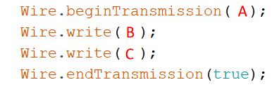
A. 参数A是外设模块的地址
B. 参数B是外设模块内寄存器的地址
C. 参数C是向外设模块写入的数据
D. 该段程序是从外设模块中读取数据
试题编号：20251205153246854
试题类型：单选题
标准答案：D
试题难度：一般
试题解析：
考生答案：B
考生得分：0
是否评分：已评分
评价描述：
19. 24BJY48步进电机的转动控制，使用0/1表示电源的关闭和导通，当发送给步进电机的控制参数序列为[B1000，B1100，B0100，B0110，B0010，B0011，B0001，B1001，B1000]时，步进电机的通电方式是？（ ）

A. 四相单八拍
B. 四相单九拍
C. 四相单双八拍
D. 四相单双九拍
试题编号：20251205153246902
试题类型：单选题
标准答案：C
试题难度：
试题解析：
考生答案：C
考生得分：4
是否评分：已评分
评价描述：
20. ESP32 for Arduino，ESP32主控板以STA方式连接到路由器，用户名为“AA”，密码为“BB”，部分程序如下，下列选项中正确的是？（ ）

A. 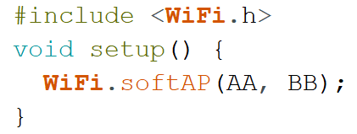
B. 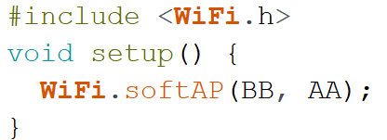
C. 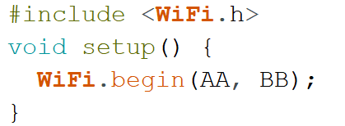
D. 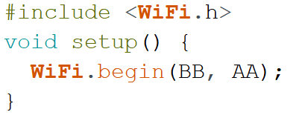
试题编号：20251205153246967
试题类型：单选题
标准答案：C
试题难度：一般
试题解析：
考生答案：A
考生得分：0
是否评分：已评分
评价描述：
二、多选题(共5题，共10分)
21. 下列选项中，关于IPv4地址正确的有？（ ）

A. 地址由32位二进制数组成。
B. 通常以点分十进制表示
C. 地址分为4段，每段8位
D. IPv4地址资源丰富，当前仍有大量的地址可供申请
试题编号：20251205153245669
试题类型：多选题
标准答案：A|B|C
试题难度：
试题解析：
考生答案：A|B|C
考生得分：2
是否评分：已评分
评价描述：
22. TCP/IP四层模型，下列选项中，传输层使用到的协议有？（ ）

A. HTTP协议
B. TCP协议
C. UDP协议
D. IP协议
试题编号：20251205153245720
试题类型：多选题
标准答案：B|C
试题难度：
试题解析：
考生答案：A|C
考生得分：0
是否评分：已评分
评价描述：
23. ESP32 for Arduino I2C类库的成员函数beginTransmissio(val)中，关于参数val下列描述不正确的是？（ ）

A. 向从设备读取的数据
B. 发送给从设备的数据
C. 从设备的地址
D. 从设备上寄存器的地址
试题编号：20251205153246349
试题类型：多选题
标准答案：A|B|D
试题难度：
试题解析：
考生答案：A|B|D
考生得分：2
是否评分：已评分
评价描述：
24. 下列选项中，采用主从通信方式的有？（ ）

A. I2C
B. SPI
C. UART
D. GPIO
试题编号：20251205153246399
试题类型：多选题
标准答案：A|B
试题难度：
试题解析：
考生答案：B|A
考生得分：2
是否评分：已评分
评价描述：
25. 下列选项中，组成HTML文档结构的有？（ ）

A. 头部
B. 主体
C. 标题
D. 内容
试题编号：20251205153246745
试题类型：多选题
标准答案：A|B
试题难度：
试题解析：
考生答案：B|A
考生得分：2
是否评分：已评分
评价描述：
三、判断题(共5题，共10分)
26. IPV6的地址长度是128位，有8个字段，每个字段用“:”隔开。（ ）

正确 错误
试题编号：20251205153245770
试题类型：判断题
标准答案：正确
试题难度：
试题解析：
考生答案：正确
考生得分：2
是否评分：已评分
评价描述：
27. 在Windows命令行界面，运行ping命令，可查看当前计算机的IP配置。（ ）

正确 错误
试题编号：20251205153245819
试题类型：判断题
标准答案：错误
试题难度：
试题解析：
考生答案：错误
考生得分：2
是否评分：已评分
评价描述：
28. 关于教材示例所选定的24BJY48步进电机,该步进电机转动一圈所需的脉冲数为2048。（ ）

正确 错误
试题编号：20251205153246448
试题类型：判断题
标准答案：正确
试题难度：
试题解析：
考生答案：正确
考生得分：2
是否评分：已评分
评价描述：
29. I2C通信，主从设备之间可同时发送和接收数据。（ ）

正确 错误
试题编号：20251205153246497
试题类型：判断题
标准答案：错误
试题难度：
试题解析：
考生答案：错误
考生得分：2
是否评分：已评分
评价描述：
30. HTTP协议在传输层使用TCP协议，以保证数据的可靠传输。（ ）

正确 错误
试题编号：20251205153246794
试题类型：判断题
标准答案：正确
试题难度：
试题解析：
考生答案：错误
考生得分：0
是否评分：已评分
评价描述：

